# 设计三 基于软件无线电平台的QPSK频带通信系统设计

## 一、任务书

|  |  |  |
| --- | --- | --- |
| **1、设计题目** | 基于软件无线电平台的QPSK频带通信系统设计 | |
| **2、设计目的** | （1）巩固通信原理的基础理论知识，将理论知识应用到实践中  （2）通过软硬结合的方式，构建QPSK频带通信系统设计  （3）掌握通过LabVIEW软件和XSRP软件无线电平台实现通信系统的方法 | |
| **3、设计内容** | （1）读取本地WAV文件并对数据进行PCM编码（本实验用的是13折线编码）、数据分帧、添加CRC、信道编码、加同步码、QPSK调制、上采样、脉冲成形最后将产生的数据通过以太网发送到XSRP软件无线电平台，在软件无线电平台中完成IQ数据DA转换、上变频载波调制、射频在指定频点将信号通过天线发射出去。无线信号经过空中无线信道，再通过射频的接收天线在对应的频点将数据接收、下变频、低通滤波、AD转换得到IQ信号，通过以太网发送到电脑。在电脑上对IQ信号进行处理，包括匹配滤波、帧同步、下采样、信道估计与信道均衡、QPSK解调、信道译码、CRC校验、数据组帧、PCM译码，最后将还原后的音频数据写入WAV文件。  （2）需要掌握MATLAB基本编程方法及根据相应原理实现对应的算法，最后形成一个完整系统。本项目提供了案例程序，可以打开该程序并运行，提前了解项目要求实现的效果。  （3）案例中实现的核心MATLAB代码已被加密，是看不见程序源码的，需要自己去编写。学生需要自己先读懂不需要修改的程序，然后编写要求的函数程序，再进行软硬件联调（需要掌握XSRP软件无线电平台的使用方法），得到和验证方式一样的效果。 | |
| **4、设计要求** | （1）功能要求：   * 基于XSRP软件无线电平台，设计QPSK频带通信系统，要求以QPSK的调制方式发送，经过XSRP软件无线电的发射接收（自发自收），在电脑上还原接收的数据并将还原的数据写入WAV文件。 * 编写MATLAB程序，要求程序可以仿真运行，并且还原的音频数据基本正确 * 编写LabVIEW程序，要求前面板有发送和接收的数据时域波形及星座图。   （2）指标要求：   * XSRP IP 地址：可配置 * PC IP地址：可配置 * 发射频率：900-1000MHz，频率可以设置 * 发送衰减：可设置，范围为0-90dB * 接收频率：900-1000MHz，频率可以设置 * 接收增益：可设置，范围为0-40dB * 发送语音文件读取路径：可配置 * 接收语音文件读取路径：可配置 | |
| **5、设计报告** | （1）按照学校统一格式，提交A4排版、统一封面、正式打印的课程设计报告一份。设计报告正文大标题用小三号宋体、小标题用四号宋体、内容用小四号宋体、行间距为1.5倍，报告从正文开始统一编页码，左侧装订，报告不少于25页  （2）课程设计报告包含以下内容：   * 封面 * 课程设计任务书 * 考核表 * 摘要、关键词 * 目录 * 正文（包括需求分析、总体设计、详细设计、系统调试、设计结果、设计总结等部分） * 参考文献 * 附录（包括原理图、流程图、程序等） | |
| **6、时间安排** | **起止时间** | **工作内容** |
| 第一天 | 通过阅读提供的资料，以及网上查找的资料，深入理解设计任务，掌握其设计原理，了解其设计框架，知道自己要做的工作 |
| 第二天 | （1）根据《XSRP软件无线电平台通用实验指导书》的相关说明，安装“所需资源”中“软件资源”对应的软件  （2）领取或找到课程设计需要用到的XSRP软件无线电平台及其各种配件，根据《XSRP软件无线电平台通用实验指导书》的相关说明，掌握硬件平台的基本使用方法  （3）通过提供的案例程序（直接打开工程文件），按照参考指南介绍的方法，运行案例，测试该项目最终的实现效果 |
| 第三天 | 分析课程设计项目，根据参考指南，知道自己所缺的软硬件知识并做有针对性补充 |
| 第四天 | 读懂案例程序的框架及MATLAB源码，按照参考指南的要求编写核心部分MATLAB程序并进行测试 |
| 第五天 | 读懂案例程序的框架及MATLAB源码，按照参考指南的要求编写核心部分MATLAB程序并进行测试 |
| 第六天 | 读懂案例程序的框架及MATLAB源码，按照参考指南的要求编写核心部分MATLAB程序并进行测试 |
| 第七天 | 读懂案例程序的框架及MATLAB源码，按照参考指南的要求编写核心部分MATLAB程序并进行测试 |
| 第八天 | 与XSRP软件无线电平台硬件联调，测试功能，优化指标 |
| 第九天 | 编写课程设计报告 |
| 第十天 | 修改课程设计报告，打印课程设计报告并提交 |
| **7、参考资料** | （1）XSRP软件无线电平台通用实验指导书  （2）XSRP软件无线电平台课程设计/创新设计参考指南  （3）《通信原理（第7版）》  （4）《基于MATLAB/Simulink的通信系统建模与仿真（第2版）》  （5）《LabVIEW宝典（第2版）》 | |
| **8、主要设备** | （1）XSRP软件无线电平台1台（包含其全部配件）  （2）电脑1台（安装有MATLAB2012b、LabVIEW2015） | |

## 二、参考指南

### （一）设计任务解读

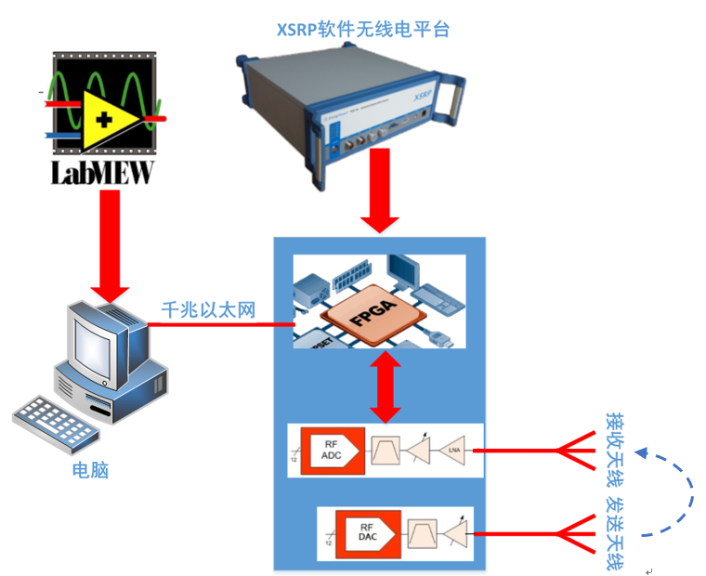

图1 QPSK频带通信系统示意图

（1）在MATLAB下编写程序实现读取本地WAV文件并对数据进行PCM编码（本实验用的是13折线编码）、数据分帧、添加CRC、信道编码、加同步码、QPSK调制、上采样、脉冲成形最后将生成的数据通过以太网发送到XSRP软件无线电平台，在软件无线电平台中完成IQ数据DA转换、上变频载波调制、射频在指定频点将信号通过天线发射出去。无线信号经过空中无线信道，再通过射频的接收天线在对应的频点将数据接收、下变频、低通滤波、AD转换得到IQ信号，通过以太网发送到电脑。在电脑上对IQ信号进行处理，包括匹配滤波、帧同步、下采样、信道估计与信道均衡、QPSK解调、信道译码、CRC校验、数据组帧、PCM译码，将还原后的音频数据写入WAV文件。

（2）需要掌握XSRP软件无线电平台的基本使用方法，需要调用其射频部分、基带部分等。

### （二）设计原理

#### 2.1 原理框图

QPSK是一种四进制相位调制，具有良好的抗噪特性和频带利用率，广泛应用于卫星链路、数字集群等通信业务，QPSK利用星座图上均匀分布的四个点，通过四个相位将每个符号编码为两个比特位，用格林码表示以将误比特率降至最低。其实现原理框图如图2：

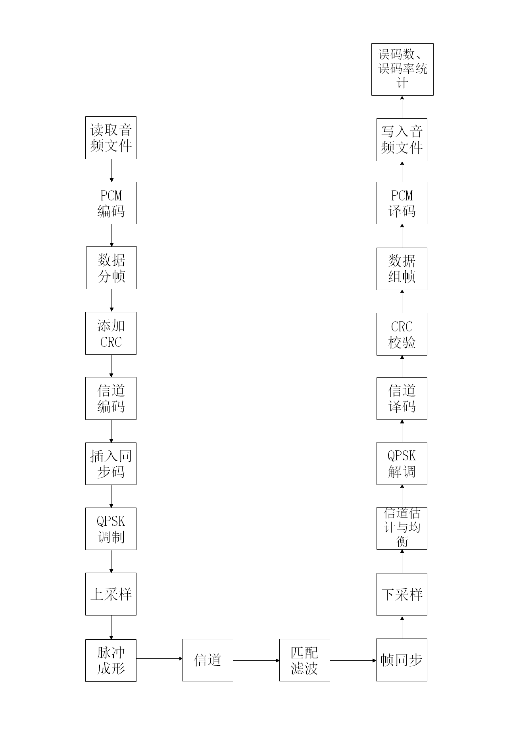

图2 QPSK原理框图

硬件部分原理如下图所示：

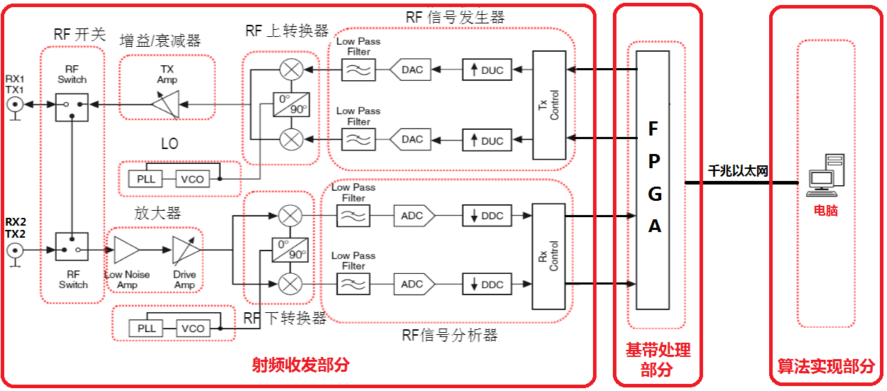

图3 QPSK频带系统设计硬件部分原理框图

射频收发部分：即XSRP软件无线电平台的射频部分

基带处理部分：即XSRP软件无线电平台的基带部分

算法实现部分：在电脑中实现

XSRP软件无线电平台=机箱+射频部分+基带部分+配件（电源线、网线、USB线、天线等）

#### 2.2 实现原理

**2.2.1 读取音频信号**

读取.wav格式的音频信号。

**2.2.2 PCM编码**

编码的原则是尽可能使重建语音保持原始语音的波形。它通常将语音信号作为一般的波形信号来进行数字压缩。具有适应能力强、抗噪声性能好和语音质量好等特点，但编码速率一般较高（16kbps以上）。

举例：脉冲编码调制（PCM）、自适应预测编码（APC）、自适应变换编码（ATC）。

模拟信号抽样后变成在时间离散的信号，但仍然是模拟信号。必须经过量化才成为数字信号。模拟信号的量化分为均匀量化和非均匀量化两种。

均匀量化的量化间隔保持不变。均匀量化当信号小时，信号量噪比S/Nq也小，往往会达不到要求，这就相当于限制了输入信号的动态范围。因此小信号时往往采用非均匀量化方式。

非均匀量化是根据信号的不同区间来确定量化间隔的。对于信号取值小的区间，其量化间隔也小；反之，量化间隔就大。非均匀量化与均匀量化相比，有两个突出的优点：首先，当输入量化器的信号具有非均匀分布的概率密度（实际中往往是这样）时，非均匀量化器的输出端可以得到较高的平均信号量化噪声功率比；其次，非均匀量化时，量化噪声功率的均方值基本上与信号抽样值成比例，因此量化噪声对大、小信号的影响大致相同，即改善了小信号时的信噪比。

现在广泛采用两种对数压缩，美国采用压缩律，我国和欧洲各国均采用A压缩律。

A律压扩特性是连续曲线，实际中往往都采用近似于A律函数规律的13折线（A=87.6）的压扩特性。这样，它基本保持连续压扩特性曲线的优点，又便于用数字电路来实现，如下图所示。

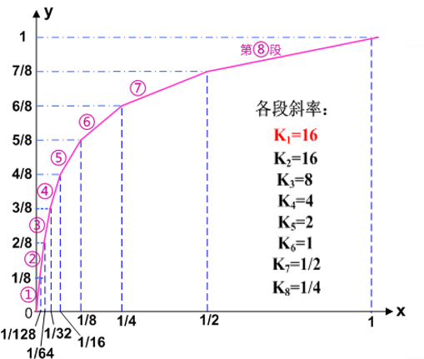

图4 13折线特性

表1 13折线时的x值与计算得的x值的比较

|  |  |  |  |  |  |  |  |  |  |  |  |  |  |  |  |  |
| --- | --- | --- | --- | --- | --- | --- | --- | --- | --- | --- | --- | --- | --- | --- | --- | --- |
| y | 0 |  | |  | |  | |  | |  | |  | |  | | 1 |
| x | 0 |  | |  | |  | |  | |  | |  | |  | | 1 |
| 按折线分段的x | 0 |  | |  | |  | |  | |  | |  | |  | | 1 |
| 段落 | 1 | | 2 | | 3 | | 4 | | 5 | | 6 | | 7 | | 8 | |
| 斜率 | 16 | | 16 | | 8 | | 4 | | 2 | | 1 | |  | |  | |

表中第二行的x值是根据A=87.6计算得到的，第三行的x值是13折线分段时的值。可见，13折线各段落的分界点与A=87.6曲线十分逼近，同时x按2的幂次分割有利于数字化。根据表中第三行，按折线分段，可以看出x正半轴第一段和第二段的斜率相同，x负半轴与其关于原点对称，则正负半轴共16段折线的中间4段是同一斜率，即中间4段可以看成1段，因此是13段折线。

**脉冲编码调制的基本原理**

通常把从模拟信号抽样、量化，直到变换成为二进制符号的基本过程，称为脉冲编码调制（Pulse Code Modulation，PCM）。

在13折线法中，无论输入信号是正是负，均用8位折叠二进制码来表示输入信号的抽样量化值。其中，用第一位表示量化值的极性，其余七位（第二位至第八位）则表示抽样量化值的绝对大小。具体的做法是：用第二至第四位表示段落码，它的8种可能状态来分别代表8个段落的起点电平。其它四位表示段内码，它的16种可能状态来分别代表每一段落的16个均匀划分的量化级。这样处理的结果，使8个段落被划分成个量化级。段落码和8个段落之间的关系如表所示，段内码与16个量化级之间的关系见下表。上述编码方法是把压缩、量化和编码合为一体的方法。

**段落码**  **段内码**

|  |  |  |  |  |
| --- | --- | --- | --- | --- |
| 段落序号 | 段落码 |  | 量化级 | 段内码 |
| 8 | 111 | 15 | 1111 |
| 14 | 1110 |
| 7 | 110 | 13 | 1101 |
| 12 | 1100 |
| 6 | 101 | 11 | 1011 |
| 10 | 1010 |
| 5 | 100 | 9 | 1001 |
| 8 | 1000 |
| 4 | 011 | 7 | 0111 |
| 6 | 0110 |
| 3 | 010 | 5 | 0101 |
| 4 | 0100 |
| 2 | 001 | 3 | 0011 |
| 2 | 0010 |
| 1 | 000 | 1 | 0001 |
| 0 | 0000 |

为了确定样值的幅度所在的段落和量化级，必须知道每个段落的起始电平和各段内的量化间隔。在A率13折线中，由于各段的长度不同，因此各段内的量化间隔也不相同。第一段、第二段最短，只有归一化值的1/128，再将它等分16份，则每个量化级间隔为：

式中：表示最小的量化间隔，称为一个量化单位，它仅有输入信号归一化值的1/2048。第八段最长，它的每个量化级间隔为 ：

即第八段的量化级间隔包含64个最小量化间隔。各段的起始电平和各段内的量化间隔如下表所示。

**段落起始电平和段内量化间隔**

|  |  |  |  |  |
| --- | --- | --- | --- | --- |
| 段落序号  I=18 | 段落码 | 段落范围  （量化单位） | 段落起始电平  （量化单位） | 段内量化间隔  （量化单位） |
| 8 | 1 1 1 | 1024 | 1024 | 64 |
| 7 | 1 1 0 | 512 | 512 | 32 |
| 6 | 1 0 1 | 256 | 256 | 16 |
| 5 | 1 0 0 | 128 | 128 | 8 |
| 4 | 0 1 1 | 64 | 64 | 4 |
| 3 | 0 1 0 | 32 | 32 | 2 |
| 2 | 0 0 1 | 16 | 16 | 1 |
| 1 | 0 0 0 | 0 | 0 | 1 |

**2.2.3 数据分帧**

在发送端，[数据链路层](https://baike.baidu.com/item/%E6%95%B0%E6%8D%AE%E9%93%BE%E8%B7%AF%E5%B1%82)把网络层传下来的[数据封装](https://baike.baidu.com/item/%E6%95%B0%E6%8D%AE%E5%B0%81%E8%A3%85)[成帧](https://baike.baidu.com/item/%E6%88%90%E5%B8%A7)，然后发送到链路上去。

**2.2.4 加CRC**

传输块上的循环冗余校验CRC提供差错检测功能。接收端将接收到的传输块数据再次进行CRC编码，将编码得到的CRC比特与接收的CRC比特进行比较，如果不一致，则接收端认为接收到的传输块数据是错误的。

CRC校验码的作用是：发送方发送的数据在传输过程中受到了信号干扰，可能出现错误的码，造成的结果就是接收方不清楚收到的数据是否正确，所以就有了CRC校验码，CRC是数据通信领域中最常用的一种差错校验码。

CRC校验利用线性编码理论，在发送端根据要传送的k位二进制码序列，以一定的规则产生一个校验用的监督码（即CRC码）r位，并附在信息后面，构成一个新的二进制码序列数共k+r位，最后发送出去。在接收端，则根据信息码和CRC码之间所遵循的规则进行检验，以确定传送中是否出错。

设编码前的原始信息多项式为P(x)，生成多项式为G（x），CRC多项式为R（x）；编码后带循环校验码CRC的信息多项式为T（x）。其实现步骤如下：

a.设待发送的数据块是k位的二进制多项式P（x），生成多项式为r阶的G（x）。在数据块的末尾添加r个0，数据块的长度增加到k+r位，对应的二进制多项式为。

b.用生成多项式G（x）去模2除。求得余数为r-1阶的二进制多项式R（x）。此二进制多项式R（x）就是P（x）经生成多项式G（x）编码的CRC校验码。

将校验码R(x)添至P（x）的末尾，即可得到包含CRC校验码的待发送字符串。

从CRC的编码规则可以看出，CRC编码实际上是将待发送的k位二进制多项式P（x）转换成了可以被G（x）除尽的k+r位二进制多项式T（x）。所以，进行译码时可以用接收到的数据去除G（x），如果余数为0，则表示传输过程没有错误；否则，传输过程存在错误。

CRC长为24、16、12、8或0比特。CRC比特越长，则接收端差错检测的遗漏概率越低。整个传输块被用来计算CRC。CRC比特的产生来自下面的循环多项式：

gCRC24(*D*) = *D*24 + *D*23 + *D*6 + *D*5 + *D* + 1

gCRC16(*D*) = *D*16 + *D*12 + *D*5 + 1

gCRC12(*D*) = *D*12 + *D*11 + *D*3 + *D*2 + *D* + 1

gCRC8(*D*) = *D*8 + *D*7 + *D*4 + *D*3 + *D* + 1





图5CRC线性反馈移位寄存器

带有CRC的码块的输入和输出的关系为：传输块数据顺序不变，CRC比特倒序后添加到传输块数据的后面。

**2.2.5 信道编码**

信道编码采用卷积码进行编码。卷积码是一种非分组码适用于前向纠错。编码器在任何一段规定时间内产生的n个码元，不仅和当前的k比特信息段有关，而且还同前面的N-1个信息段有关。一个码组中的监督码元监督着N个信息段。通常将N称为编码约束度，并将n\*N称为编码约束长度。将卷积码记作（n,k,N）。

以（n,k,N）来描述卷积码，其中k为每次输入到卷积编码器的bit数，n为每个k元组码字对应的卷积码输出，N为编码约束度，n\*N称为约束长度。卷积码将k元组输入码元编成n元组输出码元，但k和n通常很小，特别适合以[串行](https://baike.baidu.com/item/%E4%B8%B2%E8%A1%8C" \t "_blank)形式进行传输，时延小。与[分组码](https://baike.baidu.com/item/%E5%88%86%E7%BB%84%E7%A0%81)不同，卷积码编码生成的n元组元不仅与当前输入的k元组有关，还与前面N-1个输入的k元组有关，编码过程中互相关联的[码元](https://baike.baidu.com/item/%E7%A0%81%E5%85%83" \t "_blank)个数为n\*N。卷积码的纠错性能随N的增加而增大，而[差错率](https://baike.baidu.com/item/%E5%B7%AE%E9%94%99%E7%8E%87" \t "_blank)随N的增加而[指数](https://baike.baidu.com/item/%E6%8C%87%E6%95%B0" \t "_blank)下降。在[编码器](https://baike.baidu.com/item/%E7%BC%96%E7%A0%81%E5%99%A8)复杂性相同的情况下，卷积码的性能优于分组码。

如图6所示是一个卷积码的编码器。编码器的的输入信息位，一方面可以直接通过1级移位寄存器直接输出，另一方面还可以暂存于6级移位寄存器中。每当进入编码器一个信息位，就立即计算出一个监督位，并且此监督位紧跟此信息位之后发送出去。编码器输出端转换开关的功用即轮流将信息位和监督位送至信道。这个编码器的监督位是由信息位6、3、2、1的模2和产生的，所以这种卷积码的参量为：k=1，n=2，N=6，约束长度等于n\*N，即12。如图所示：



****

图6编码器的输入输出关系

1/2卷积码， [171,133]



图7 1/2卷积码， [171,133]

第1个多项式中的系数为111 1001 ，从右边起每4比特进行分段，111 1001，再转化为8进制为[171]。

第2个多项式中的系数为101 1011 ，从右边起每4比特进行分段，101 1011，再转化为8进制为[133]。

编码时需要注意添加尾比特，在输入数据后面添加6个0，目的是编码器结束清零，再进行卷积编码。

**2.2.6 插入同步码**

在采样序列中准确确定一个符号的开始位置，并能正确的移除循环前缀，将剩余的N点采样数据进行FFT计算。当发射端和接收端不同步时，会对接收信号的各个子信道产生相位旋转，降低接收信号的各个子信道的正交性，增大各子信道的噪声，降低接信号的各子信道信号功率。

在子载波上传输已知的数据，接收端根据该数据实现同步功能。

使用的参考信号为[-1-1i, 1-1i, -1+1i, -1+1i, -1-1i, 1+1i, 1-1i, 1-1i, -1+1i,-1-1i] ，对应的比特为（1，1 ，0 ，1 ，1， 0，1，0 ，1 ，1， 0 ，0， 0，1， 0，1 ， 1， 0，1，1），加到传输信号前段部分。

**2.2.7 QPSK调制**

QPSK（Quadrature Phase Shift Keying，正交相移键控）又叫四相绝对相移调制，利用载波的四种不同相位来表征数字信息。由于每一种载波相位代表两个比特信息，故每个四进制码元又被称为双比特码元。我们把组成双比特码元的前一信息比特用a代表，后一信息比特用b代表。双比特码元中两个信息比特ab通常是按格雷码排列的，它与载波相位的矢量关系如下表所示。图3.1.7（a）表示A方式时QPSK信号的矢量图，图（b）表示B方式时QPSK信号的矢量图。

表2 A/B方式QPSK信号的矢量关系

|  |  |  |  |
| --- | --- | --- | --- |
| 双比特码元 | | 载波相位 | |
| a | B | A方式 | B方式 |
| 0  1  1  0 | 0  0  1  1 | 0°  90°  180°  270° | 225°  315°  45°  135° |

可知，QPSK信号的相位在（0°，360°）内等间隔地取四种可能相位。由于正弦和余弦函数的互补特性，对应于载波相位的四种取值，比如在A方式中为0°、90°、180°、270°，则其成形波形幅度有三种取值，即±1、0；比如在B方式中为45°、135°、225°、315°，则其成形波形幅度有两种取值，即。

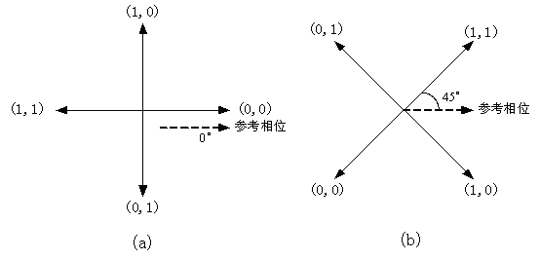

图8 A/B方式QPSK信号的矢量图

**2.2.8 上采样**

在信号处理中，过采样是指以远远高于信号带宽两倍或其最高频率对其进行采样的过程。数位讯号转换成类比讯号会产生量化失真，这需要类比低通滤波器滤除，但类比低通滤波器并非直接滤除截止频率以外的讯号、而是大幅减少截止频率以外的讯号、同时小幅减少及影响截止频率以内的讯号，若能提高低通滤波器的截止频率，则类比低通滤波器对期待保留的频段（以音响系统为例、就是人耳听得到的20Hz~20KHz）的影响就会降低；

过采样可以将量化杂讯推往更高频率、让系统可以选用更高截止频率的低通滤波器，借此帮助避免混叠、改善分辨率以及降低噪声。

**2.2.9 脉冲成形**

**信道传输影响**

在实际信道传输过程中，如果信号的频率范围受限，则这些基带信号在时域内实际上是无穷延伸的，其是一个不可实现系统。如果直接采用矩形脉冲的基带信号作为传输码型，由于实际信道的频带都是有限的，则传输系统接收端所得的信号频谱必定与发送端不同，这就会使接收端数字基带信号的波形失真。如下图所示

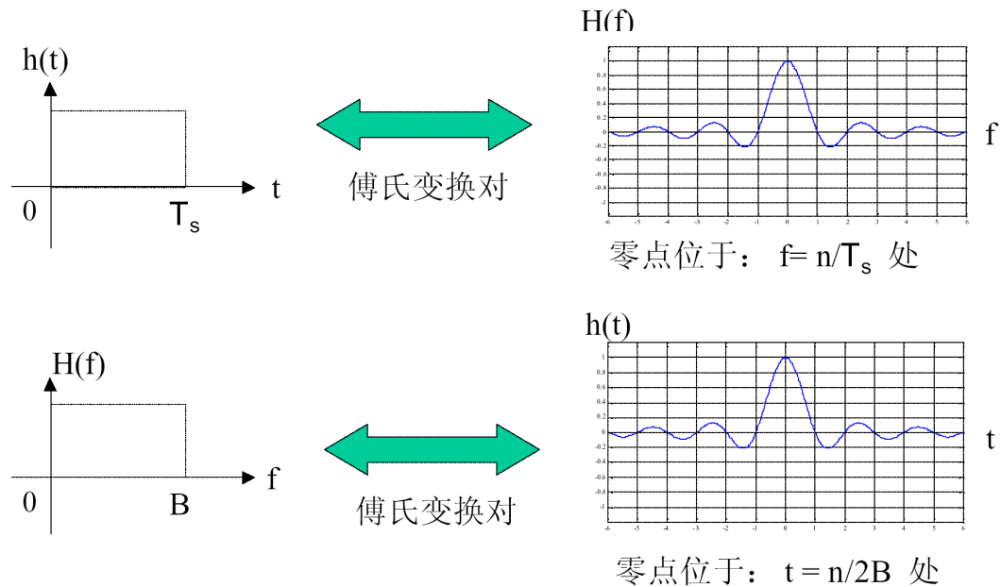

图10

**码间串扰的形成及消除**

如果对基带传输不进行严格的设计，则会产生码间串拢，其产生过程如下图所示：

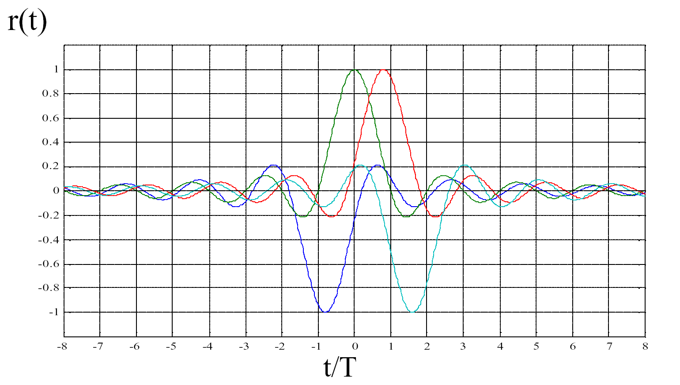

图11

在寻找对信号基带传输的设计过程中，人们总结了一系列的方法。其中Nyquist设计准则为基带传输系统信号设计提供了一个方法。利用该准则一方面可以对信号的频谱进行限制，另一方面又不会产生码间串扰。

升余弦信号设计是成功利用Nyquist准则设计的一个例子，其频谱特性如下图。其中为滚降因子

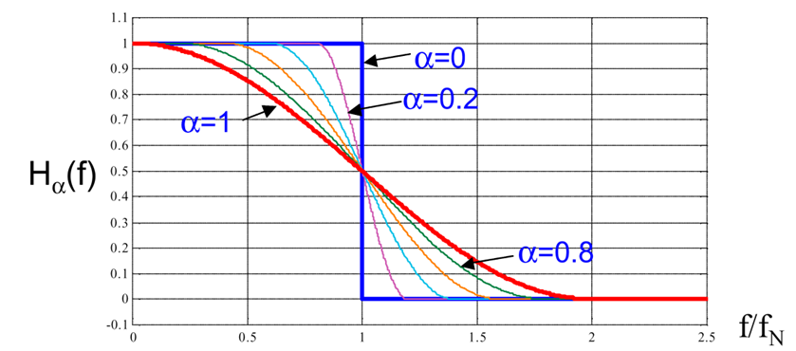

图12

本实验采用的方式是由发送端的脉冲成型滤波器和接收端的[匹配滤波器](https://www.baidu.com/s?wd=%E5%8C%B9%E9%85%8D%E6%BB%A4%E6%B3%A2%E5%99%A8&tn=44039180_cpr&fenlei=mv6quAkxTZn0IZRqIHckPjm4nH00T1YkPAfLrAfLnjc1rjP-mvmd0ZwV5Hcvrjm3rH6sPfKWUMw85HfYnjn4nH6sgvPsT6KdThsqpZwYTjCEQLGCpyw9Uz4Bmy-bIi4WUvYETgN-TLwGUv3EPHm1P1mLPHT" \t "_blank)两个环节，脉冲成型滤波器和匹配滤波器采用相同的根升余弦滤波器，对于传输系统的传递函数可以等效为两个根升余弦滤波器的乘积，即升余弦滤波器。

**2.2.10 信道**

本次综合设计使用两种信道传输。一种是仿真信道，无噪声干扰。另一种是与XSRP硬件联调，通过真实的空中信道发射与接收。

**2.2.11 匹配滤波**

使用脉冲成形时生成的滤波器进行匹配滤波，得到的数据传送到帧同步器中

**2.2.12 帧同步**

射频接收信号后，进行时隙同步。使用的参考信号为[-1-1i, 1-1i, -1+1i, -1+1i, -1-1i, 1+1i, 1-1i, 1-1i, -1+1i,-1-1i] ，上采样点数为10。在一个时隙长度中找寻相关峰最大值，确定相关峰，判断时隙同步是否成功。

**2.2.13 下采样**

发送端进行了过采样，接收端采用降采样，将数据还原成原始信号长度。将接收信号中，因为过采样产生的重复连续数据，还原成连续数据。

**2.2.14 信道估计与均衡**

接收端，利用同步信号，对接收到的信号进行相位纠正。

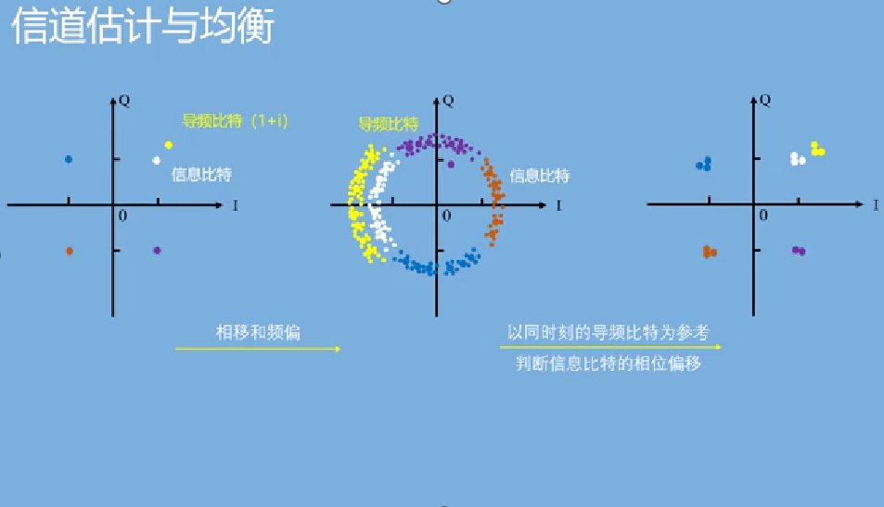

图13

**2.2.15 QPSK解调**

其工作原理是在接收端对均衡后的信号和均衡后导频信号相位进行对比，相位相同则判决为1+i，相位顺时针相差90度的判决为1-i，相位顺时针相差180度的判决为-1-i，相位顺时针相差270度的判决为-1+i。

**2.2.16 信道译码**

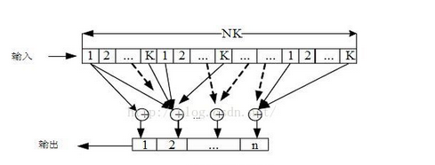

图14 卷积码译码

根据编码时采样的卷积编码方式和生成多项式，执行逆过程译码，还原出信号。译码时需要注意 去除尾比特。编码时在输入数据后面添加6个0，再进行卷积编码，译码需要去尾部6个bit的数据。

**2.2.17 CRC校验**

接收端将接收到的传输块数据再次进行CRC编码，将编码得到的CRC比特与接收的CRC比特进行比较，如果不一致，则接收端认为接收到的传输块数据是错误的。

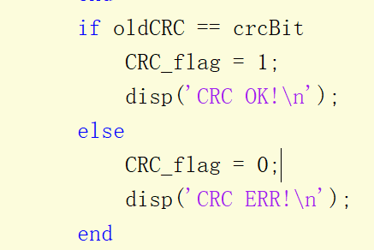

CRC长为24、16、12、8或0比特，CRC比特越长，则接收端差错检测的遗漏概率越低。整个传输块被用来计算CRC。CRC比特的产生来自下面的循环多项式：

gCRC24(*D*) = *D*24 + *D*23 + *D*6 + *D*5 + *D* + 1

gCRC16(*D*) = *D*16 + *D*12 + *D*5 + 1

gCRC12(*D*) = *D*12 + *D*11 + *D*3 + *D*2 + *D* + 1

gCRC8(*D*) = *D*8 + *D*7 + *D*4 + *D*3 + *D* + 1

带有CRC的码块的输入和输出的关系为：传输块数据顺序不变，CRC比特倒序后添加到传输块数据的后面。

**2.2.18 数据组帧**

在接收端，数据链路层把收到的帧中的数据取出。

**2.2.19 PCM译码**

PCM编码使用的是13折线，在13折线法中，无论输入信号是正是负，均用8位折叠二进制码来表示输入信号的抽样量化值。其中，用第一位表示量化值的极性，其余七位（第二位至第八位）则表示抽样量化值的绝对大小。具体的做法是：用第二至第四位表示段落码，它的8种可能状态来分别代表8个段落的起点电平。其它四位表示段内码，它的16种可能状态来分别代表每一段落的16个均匀划分的量化级。这样处理的结果，使8个段落被划分成个量化级。段落码和8个段落之间的关系如表所示，段内码与16个量化级之间的关系见下表。上述编码方法是把压缩、量化和编码合为一体的方法。

**段落码**  **段内码**

|  |  |  |  |  |
| --- | --- | --- | --- | --- |
| 段落序号 | 段落码 |  | 量化级 | 段内码 |
| 8 | 111 | 15 | 1111 |
| 14 | 1110 |
| 7 | 110 | 13 | 1101 |
| 12 | 1100 |
| 6 | 101 | 11 | 1011 |
| 10 | 1010 |
| 5 | 100 | 9 | 1001 |
| 8 | 1000 |
| 4 | 011 | 7 | 0111 |
| 6 | 0110 |
| 3 | 010 | 5 | 0101 |
| 4 | 0100 |
| 2 | 001 | 3 | 0011 |
| 2 | 0010 |
| 1 | 000 | 1 | 0001 |
| 0 | 0000 |

为了确定样值的幅度所在的段落和量化级，必须知道每个段落的起始电平和各段内的量化间隔。在A率13折线中，由于各段的长度不同，因此各段内的量化间隔也不相同。第一段、第二段最短，只有归一化值的1/128，再将它等分16份，则每个量化级间隔为：

式中：表示最小的量化间隔，称为一个量化单位，它仅有输入信号归一化值的1/2048。第八段最长，它的每个量化级间隔为：

即第八段的量化级间隔包含64个最小量化间隔。各段的起始电平和各段内的量化间隔如下表所示。

**段落起始电平和段内量化间隔**

|  |  |  |  |  |
| --- | --- | --- | --- | --- |
| 段落序号  I=18 | 段落码 | 段落范围  （量化单位） | 段落起始电平  （量化单位） | 段内量化间隔  （量化单位） |
| 8 | 1 1 1 | 1024 | 1024 | 64 |
| 7 | 1 1 0 | 512 | 512 | 32 |
| 6 | 1 0 1 | 256 | 256 | 16 |
| 5 | 1 0 0 | 128 | 128 | 8 |
| 4 | 0 1 1 | 64 | 64 | 4 |
| 3 | 0 1 0 | 32 | 32 | 2 |
| 2 | 0 0 1 | 16 | 16 | 1 |
| 1 | 0 0 0 | 0 | 0 | 1 |

译码时，按照编码时的规则，将二进制编码还原成数据。

**2.2.20 写入音频文件**

将PCM译码后数据，复制一份，形成双通道数据。再利用MATLAB自带的函数”wavwrite”，将数据写入到音频文件中。

**2.2.21 误码数、误码率统计**

将发送端数据与接收端数据进行异或并求和，得到误码数。误码率=误码数/发送信源比特长度。

#### 2.3 功能验证

##### 2.3.1硬件连接

**（1）硬件环境准备**

* 将XSRP软件无线电创新平台连接电源线（在机箱的背部）、天线（4根白色天线，在机箱的前端）、USB转串口线（在机箱的背部）或方口USB线（在机箱的背部）和网线（确保连接的电脑是千兆网卡）。
* 如果配备了示波器，则XSRP软件无线电创新平台的三根BNC线（在机箱背部）对应连接到示波器的CH1、CH2和EXT（请注意一一对应）。
* 打开XSRP软件无线电创新平台电源开关POWER，对应电源指示灯亮，且信号指示灯交替闪烁，表明设备工作正常。

**（2）软件环境准备**

* 安装USB转串口驱动程序，一般情况下在设备提供的资料中，有CH340和PL2303的驱动程序，可以根据对应USB转串口线的型号来选择安装。Win8以上操作系统连接了网络以后会自动更新驱动程序，Win7及以下需要手动安装。
* 如果使用的是USB转串口线，则需要查看驱动程序安装是否成功，方法如下：打开电脑的“设备管理器”，查看“端口（COM和LPT）”下面是否有新增的COM端口（除COM1以外），如果没有，则表明驱动程序没有安装成功，需重新安装，直至端口（COM和LPT）下有新增端口。
* 双击打开XSRP软件无线电创新平台的集成开发软件，启动后会提示硬件加载的过程，如果都显示“Successful”，如下图所示，则表明设备通信正常。

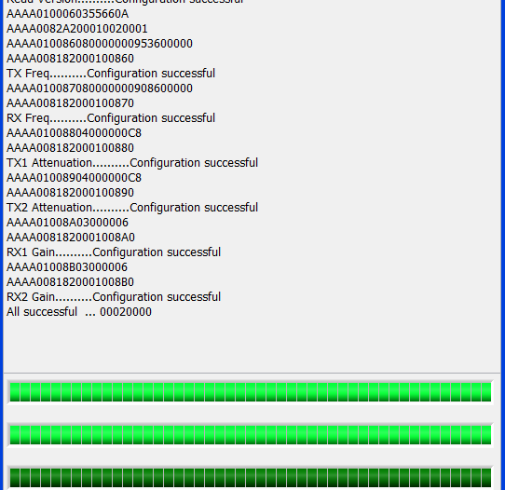

图15 硬件加载过程

* 软件启动后，观察右上角，如果“ARM状态”和“FPGA状态”都亮绿色指示灯，则表明硬件和软件都正常，只有一个指示灯亮或者两个都不亮，则表明设备工作不正常，需要排除问题后再做实验。

##### 2.3.2参数描述

打开“基于软件无线电平台的QPSK频带通信系统设计”实验对应的程序源码，找到“QPSK\_Main”文件并打开，如图所示：

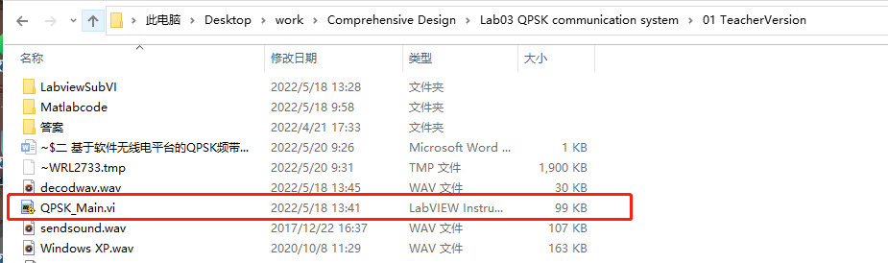

图16 QPSK\_Main文件位置

**注：所有的程序代码都要保存在非中文路径下。**

打开“QPSK\_Main”文件后弹出如图16所示的界面：

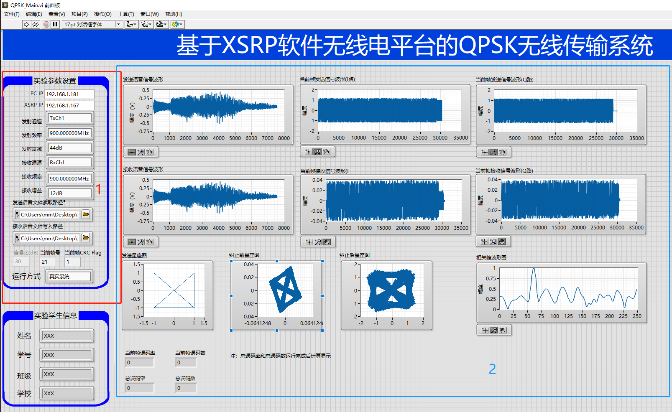

图17 程序主界面

**模块1：实验参数设置**

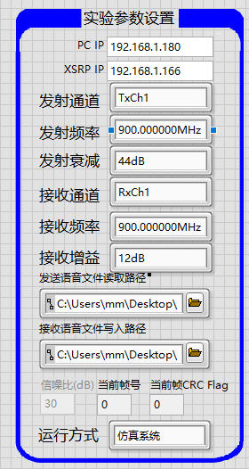

图18 实验参数设置

PC IP：电脑端的IP地址，默认设置为192.168.1.180（需要根据实验室具体情况进行修改）

XSRP IP：XSRP设备的IP地址，默认设置为192.168.1.166（需要根据实验室具体情况进行修改）

发射通道：TxCh1，TxCh2

发射频率：70MHz~3GHz，步进1Hz，默认设置为900MHz

发射衰减：0~90dB，步进为1dB，默认为44dB

接收通道：RxCh1，RxCh2

接收频率：70MHz~3GHz，步进1Hz，默认设置为900MHz

接收增益：0~40dB，步进为1dB，默认设置为12dB

发送语音文件读取路径：选择待发送的语音文件的路径接收语音文件写入路径：选择生成语音文件的路径

当前帧号：表示该通信系统运行到第几帧

当前帧CRC Flag：表明当前帧CRC校验结果，为1是无误码

运行方式：仿真系统或真实系统

**模块2：实验结果显示**

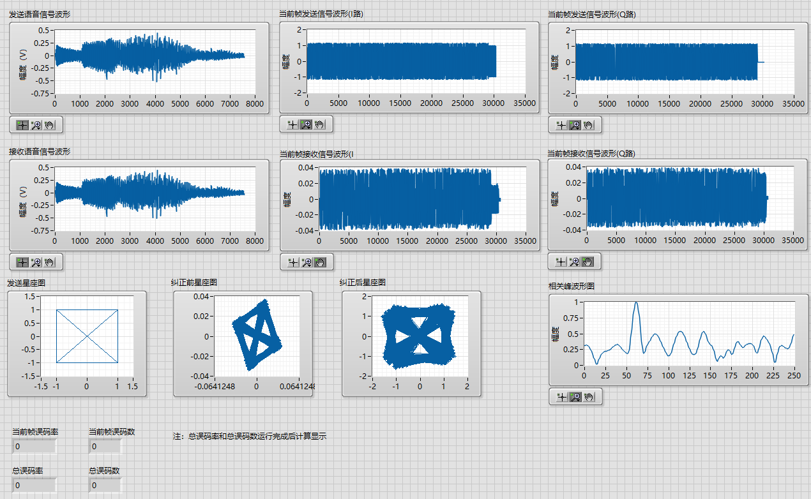

图19 结果显示图

发送语音信号波形：读取音频后输出的音频信号时域波形

当前帧发送信号波形(I路)：当前发送的一帧信号的I路时域波形

当前帧发送信号波形(Q路)：当前发送的一帧信号的Q部时域波形

当前帧接收信号波形(I路)：经过信道后接收的I路时域波形

当前帧接收信号波形(Q路)：经过信道后接收的Q部时域波形

发送星座图：发送信号的IQ星座图

纠正前星座图：经过相位纠正前的IQ星座图

纠正后星座图：经过相位纠正后的IQ星座图

相关峰波形图：表示在做相关运算时，各个点归一化后的的幅度值

当前帧误码数：比较信源和信宿不同的个数即为误码数

当前帧误码率：当前帧误码数与该帧比特数相除

总误码数：所有帧的误码数相加

总误码率：所有帧的误码率的平均值

##### 2.3.3功能验证

(1)默认参数下QPSK语音通信系统设计实验结果

**Step1** PC IP设置成电脑IP地址（需要根据实验室具体情况进行修改，本台电脑IP地址为192.168.1.180），XSRP IP设置成192.168.1.166（需要根据实验室具体情况进行修改），其余参数按照软件中显示的参数配置即可。

**Step2**选择发送语音文件读取路径，如图所示：

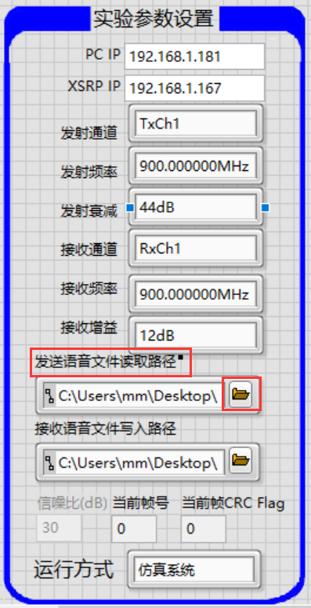

图20 发送语音文件读取路径

Step3点击“”按钮，找到程序目录下的“Windows XP.wav”文件，作为发送语音，如图21所示：

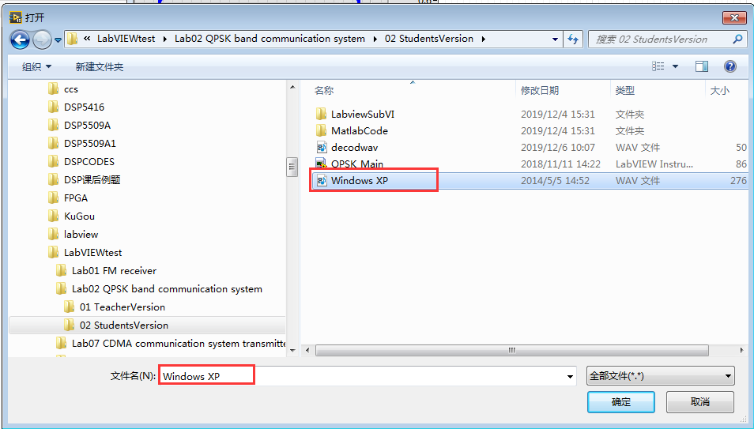

图21 选择发送的语音内容

**Step4**选择接收语音文件写入路径，如图22所示：

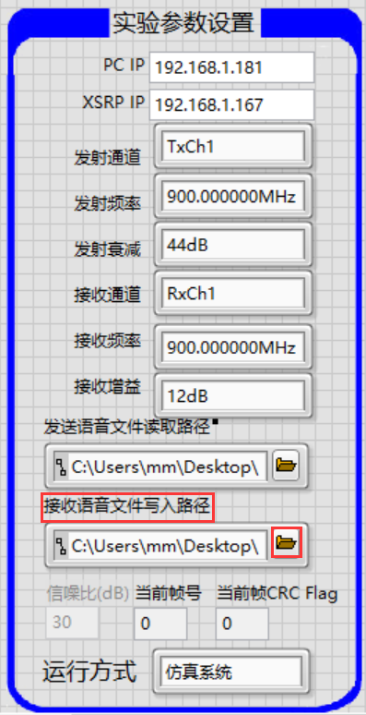

图22 接收语音文件写入路径

**Step5**点击“”按钮，找到程序目录下的“decodwav.wav”文件，作为接收语音，如图23所示：

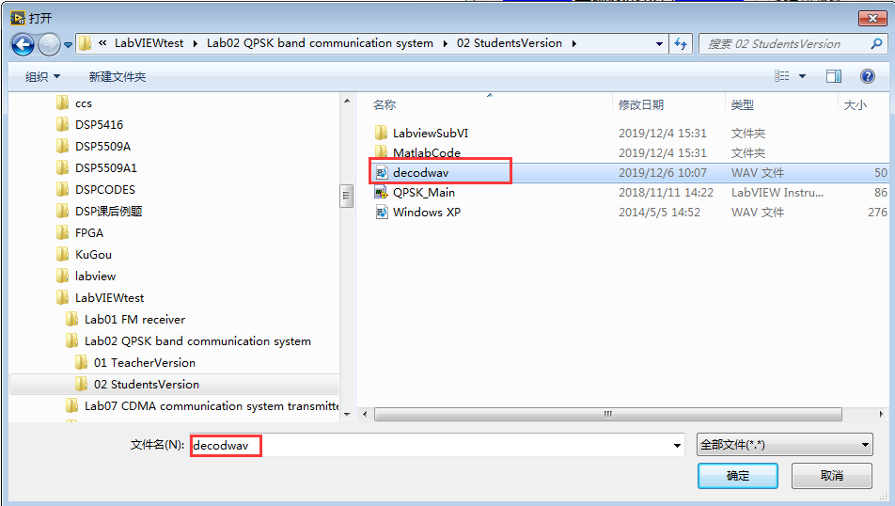

图23

**Step6**运行方式配置为“仿真系统”，点击运行按钮，等待运行结束后，出现图24所示界面：

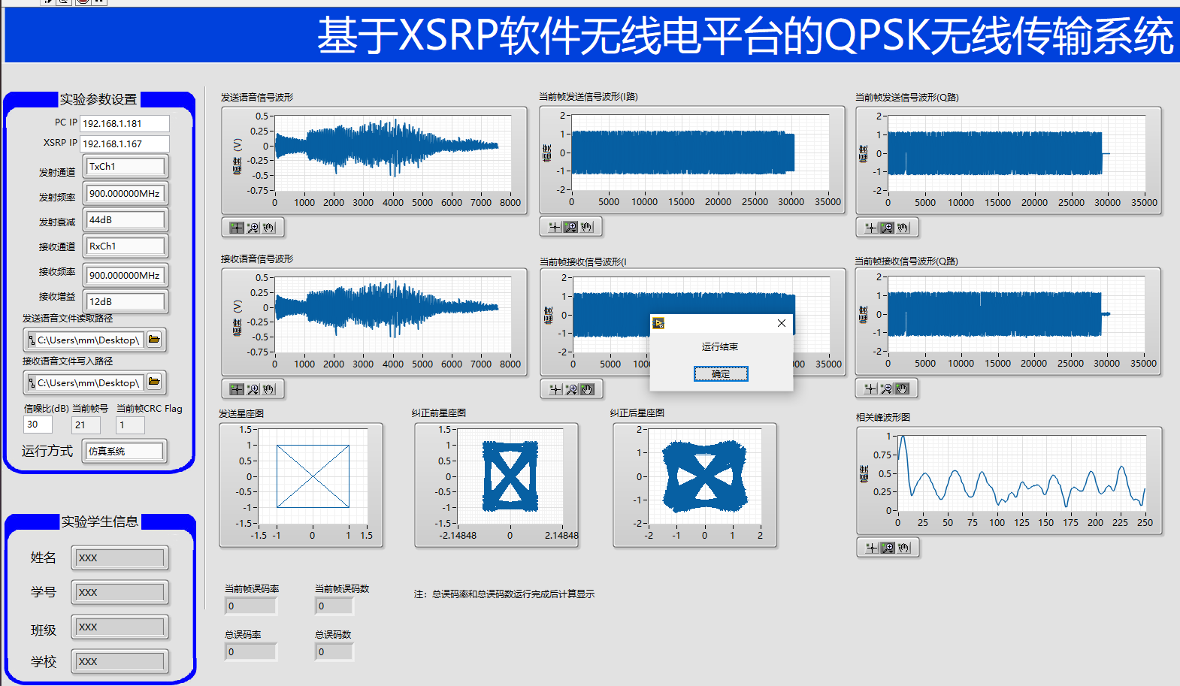

图24

**Step7**从运行结果可以看出当前帧号为21，CRC Flag为1，说明21帧号CRC校验正确，如图25所示：

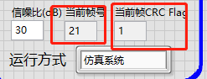

图25 帧号和CRC所在位置

**Step8**对比发送语音波形和接收语音波形，听取接收语音“decodwav.wav”，可以发现接收语音波形未出现失真，如图26所示：

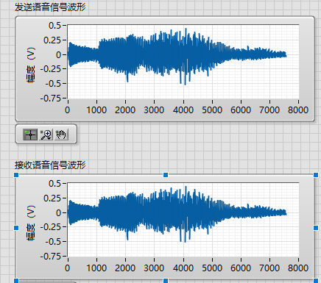

图26 发送语音波形和接收语音波形对比图

**Step9**将发射衰减改为34dB，接收增益改为15dB，切换运行方式为“真实系统”，点击运行按钮，等待运行结束后，如图27所示：

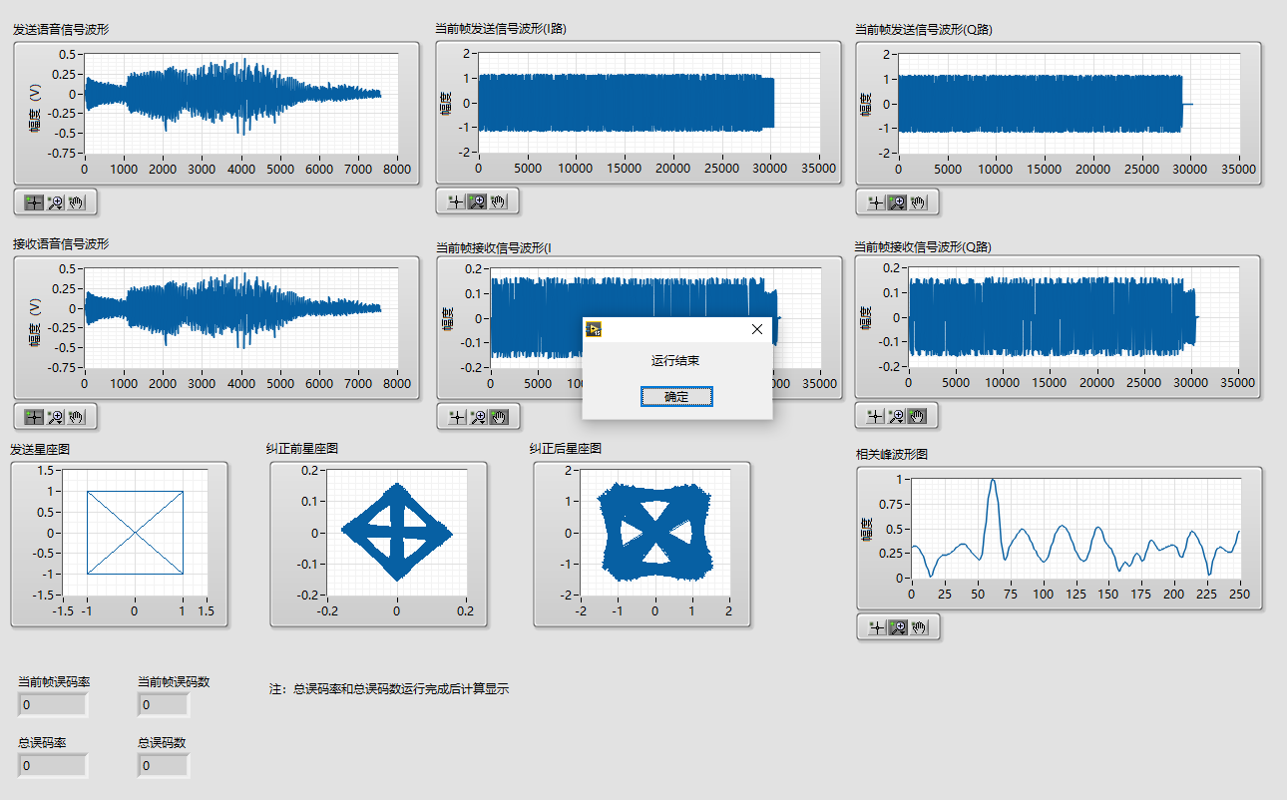

图27

注：每台设备参数配置不一样，若误码数较高、波形结果较差，需要更改发射衰减和接收增益，直至误码数为0。

**Step10**从运行结果可以看出当前帧号为21，CRC Flag为1，说明21帧号CRC校验正确。

**Step11**对比发送星座图，纠正前星座图和纠正后星座图，思考信道估计与均衡的作用，将波形图及分析填入实验记录中。

**Step12**观察实验结果中的“接收信号相关峰”波形，分析此波形产生的原因，将波形图及分析填入实验记录中。

(2)更改参数后QPSK频带通信系统设计实验结果

**Step1** 更改发射频率和接收频率

错开发射频率和接收频率，使发射频率和接收频率不一致，运行方式配置为真实系统，其余参数配置为默认参数，配置完成后点击运行，查看发送信号和接收信号波形，当前帧发送信号和当前帧接收信号波形，发送星座图，纠正前星座图，纠正后星座图，“当前帧误码率”，“当前帧误码数”，“总误码率”，“总误码数”。分析产生这种实验现象的原因，将波形图及分析填入实验记录中。

**Step2** 更改发射衰减

发射衰减分别配置为10dB、70dB, 运行方式配置为真实系统，将其余参数配置为默认参数，配置完成后点击运行，查看发送信号和接收信号波形，当前帧发送信号和当前帧接收信号波形，发送星座图，纠正前星座图，纠正后星座图，“当前帧误码率”，“当前帧误码数”，“总误码率”，“总误码数”。分析产生这种实验现象的原因，将波形图及分析填入实验记录中。

**Step3** 更改接收增益

接收增益分别配置为10dB、40dB，运行方式配置为真实系统，其余参数配置为默认参数，配置完成后点击运行，查看发送信号和接收信号波形，当前帧发送信号和当前帧接收信号波形，发送星座图，纠正前星座图，纠正后星座图，“当前帧误码率”，“当前帧误码数”，“总误码率”，“总误码数”。分析产生这种实验现象的原因，将波形图及分析填入实验记录中。

**Step4**更改天线

拔掉天线、更改天线方向，运行方式配置为真实系统，其余参数配置为默认参数，配置完成后点击运行，查看发送信号和接收信号波形，当前帧发送信号和当前帧接收信号波形，发送星座图，纠正前星座图，纠正后星座图，“当前帧误码率”，“当前帧误码数”，“总误码率”，“总误码数”。分析产生这种实验现象的原因，将波形图及分析填入实验记录中。

#### 2.4 程序设计

本项目有以下实验任务需要编程设计：

##### 2.4.1 学生任务1：PCM编码

编写PCM编码模块的函数“a\_13coding.m” ，其路径位置“.\MATLABCode\a\_13coding.m。

**输出参数：**

a13\_moddata 编码后的比特数据

**输入参数：**

x 待编码的语音数据样点序列

**编码过程：**

（1）编码使用的是13折线编码，一个样点使用8bit编码，第一位为极性码，第2到第4位为段落码，第5到第8位为段内码。

（2）Is 为输入数据第m样点，放大2048倍，按照非均匀量化规则量化编码。

（3）判断抽样值正负，若Is 大于0，则8位PCM编码的第一位极性码C（1）=1。

（4）将Is 取绝对值的值设为abIs ，根据abIs 落在哪个段落范围，写出对应的三位段落码C（2:4），段内量化间隔，段落起始电平，根据段落范围，段内量化间隔，段落起始电平写出对应的四位段内码C（5:8）。

##### 2.4.2 学生任务2：加CRC

编写添加CRC模块的函数“txCRCattach.m” ，其路径位置“.\MATLABCode\ txCRCattach.m”。

**输出参数：**

out\_data 带CRC比特的数据，即在输入比特后添加相应的CRC比特

**输入参数：**

input\_data 待添加CRC比特的数据

crc\_num CRC比特数，取值范围为8或0

**编码过程：**

8位CRC生成多项式为 gD = D8+D7+D4+D3+D1+1，根据生成多项式以，写出8位CRC比特，并将其倒序添加到数据源后面。

##### 2.4.3 学生任务3：信道编码

编写信道编码模块的函数“txTrchCoder.m” ，其路径位置“.\MATLABCode\ txTrchCoder.m”。

**输出参数：**

out\_data 编码后数据

**输入参数：**

input\_data 待编码的数据

Gx卷积码的生成矩阵

K卷积码约束长度

**编码过程：**

（1）添加尾比特（在输入数据后添加K-1个0）。

（2）卷积编码：可使用MATLAB自带库函数 poly2trellis和convenc实现卷积码编码。

示例：1/2卷积码，生成多项式为：171 ,133（八进制数），转换成二进制 就是对应的 111 1001 ，101 1011。 （二级制位数和约束度一致，多项式可变化，但编码解码需要保持一致）

下图为码率1/2，生成多项式为[171,133]的卷积码编码器图。



图2-29 1/2卷积码，[171,133]编码图

##### 2.4.4 学生任务4：QPSK调制

编写QPSK调制模块的函数“txMod.m” ，其路径位置“.\MATLABCode\ txMod.m”。

**输出参数：**

outData 调制后符号数据

**输入参数：**

inputData 输入待调制bit数据

modType 调制类型，1表示QPSK，此值默认固定。

编码过程：

（1）映射规则：0 1映射为 1 -1。

（2）奇数路为实部，偶数路为虚部得到调制后数据。

##### 2.4.5 学生任务5：帧同步

编写帧同步模块的函数“DeSync.m” ，其路径位置“.\MATLABCode\ DeSync

.m”。

**输出参数：**

outData 调制后数据

modScCorr 相关峰波形

**输入参数：**

inputData 输入待调制映射bit流

c 同步码

sample\_rate 一个码元周期内的样点数

**编码过程：**

使用同步码作为参考信号，使用滑动相关法，寻找相关峰最大值（将输入数据和同步码做点乘），相关峰最大值所在位置即为数据开始位置。

##### 2.4.6 学生任务6：QPSK解调

编写QPSK解调模块的函数“rxDemod.m” ，其路径位置“.\MATLABCode\ rxDemod.m”。

**输出参数：**

outData 解调bit数据

**输入参数：**

inputData 输入待解调 复数符号数据

modType 调制类型，1表示QPSK，此值默认固定

**编码过程：**

求符号的相位值，根据inputData 数据所在象限，对其进行解调制映射。

##### 2.4.7 学生任务7：CRC校验

编写CRC校验模块的函数“rxCRC.m” ，其路径位置“.\MATLABCode\ rxCRC.m”。

**输出参数：**

CRC\_flag CRC校验结果，为1则数据正确无误码，为0则接收数据有错误

out\_data 输出数据

**输入参数：**

inputData 待校验数据

crc\_num CRC比特数,取值范围8或0，发送端和接收端此值一致。

**编码过程：**再次进行CRC编码，将编码得到的CRC比特与接收的CRC比特进行比较，如果不一致，则接收端认为接收到的传输块数据是错误的。

##### 2.4.8 学生任务8：PCM译码

PCM译码模块的函数“PCM\_13Decode.m” ，其路径位置“.\MATLABCode\PCM\_13Decode.m。

**输出参数：**

outData 译码还原后的语音数据

**输入参数：**

inputData 待译码比特数据

**编码过程：**

（1）使用13折线编码，一个样点对应8bit编码。

（2）将段落码转化为10进制，用于判断抽样值在哪个大区间内（段落序号）。

（3）根据段落序号，写出对应的段内量化间隔和段落起始电平。

（4）样点值=（段落起始电平+段内码二进制转十进制的值\*段内量化间隔+段内量化间隔/2）/2048。

（5）根据PCM码极性判断样点值正负，极性码等于0，样点值取反。

##### 2.4.9 学生任务9：信道译码

信道译码模块的函数“rxTrchDecoder.m” ，其路径位置“.\MATLABCode\rxTrchDecoder.m。

**输出参数：**

outData 译码还原后的语音数据

**输入参数：**

inputData 待译码比特数据

Gx 卷积码的生成矩阵

K 卷积码的约束长度

**编码过程：**

1. 使用poly2trellis、vitdec函数进行译码
2. 去掉尾比特。

#### 2.5 软硬件联调

**Step1** 将完成的程序模块名称对应的.p文件名增加数字1。例如完成的是QPSK符号映射模块函数txMod.m，将对应的 txMod.p文件修改名称为txMod1.p。

**Step2** 将自己完成的txMod.m文件放入MATLABCode文件中，如下图所示：

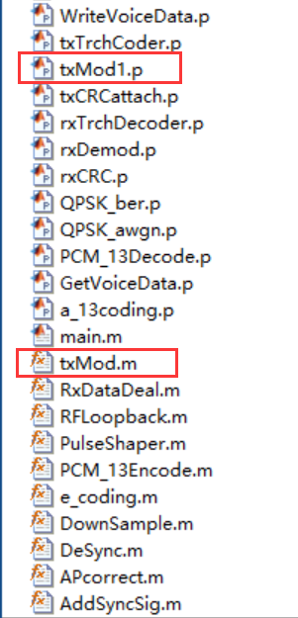

图31替换后文件

**Step3** 模块程序设计完成后，运行MATLAB主函数main.m，调试程序直至无报错后，重新运行“QPSK\_Main.v”文件，观察替换文件后，实验现象是否符合替换文件前实验现象，验证程序是否编写成功。

**Step4**调试成功后，再完成下一个实验任务，重复Step3步骤，依次完成其他程序编写。

### （三）所需资源

#### 1、硬件资源

1. XSRP软件无线电平台及其相关连接线
2. 电脑（操作系统：Win7及其以上；以太网网卡：千兆；）

#### 2、软件资源

1. LabVIEW 2015
2. MATLAB2012b
3. XSRP软件无线电平台无线收发软件测试软件（需要配合XSRP软件无线电平台硬件才能使用）

### （四）阶段工作安排

|  |  |  |
| --- | --- | --- |
| **阶段** | **阶段细分** | **主要任务** |
| 阶段1 | 理解任务，掌握原理，了解框架 | 通过阅读提供的资料，以及网上查找的资料，深入理解设计任务，掌握其设计原理，了解其设计框架，知道自己要做的工作。具体参考资料有：  （1）《XSRP软件无线电平台通用实验指导书》  （2）《基于软件无线电平台的QPSK频带通信系统设计参考指南》  （3）网络查找“QPSK”相关的资料文档 |
| 阶段2 | 安装软件，领取设备，验证功能 | （1）根据《XSRP软件无线电平台通用实验指导书》的相关说明，安装“所需资源”中“软件资源”对应的软件  （2）领取或找到课程设计需要用到的XSRP软件无线电平台及其各种配件，根据《XSRP软件无线电平台通用实验指导书》的相关说明，掌握硬件平台的基本使用方法  （3）通过提供的案例程序（直接打开工程文件），按照本参考指南介绍的方法，运行案例，测试该项目最终的实现效果（相当于先看到了实现的效果，再倒过来完成实现的过程。案例中实现的过程MATLAB代码进行了加密，是看不见程序代码的，而这正是该项目需要自己去做的） |
| 阶段3 | 补充所缺的知识 | （1）LabVIEW知识  1）视频及资料等：  http://www.gsdzone.net/new/index.php  2）书籍：《LabVIEW宝典（第2版）》陈树学  3）论坛：http://bbs.elecfans.com/zhuti\_LabVIEW\_1.html  （2）MATALB知识  1）《MATLAB经典教程—从入门到精通》  2）《MATLAB官方手册》  3）《MATLAB宝典 第四版》  4）MATLAB基础视频教程（全十讲） |
| 阶段4 | 读懂案例的框架，编写核心部分程序 | （1）读懂程序的前后文程序  （2）在MATLAB下删掉要求完成的函数文件（.p文件），自己完成函数功能的实现 |
| 阶段5 | 软硬件联调 | 将编写好的MATLAB程序保存，打开LabVIEW主程序与XSRP软件无线电平台硬件进行联调，测试功能，优化效果 |
| 阶段6 | 编写课程设计报告 | 按照任务书中关于课程设计报告的相关要求认真编写、打印并提交 |